智慧校园信息门户操作指南
－温馨提示：请各位老师及时修改密码（修改步骤见第4点）
智慧校园采用单点登录方式，一经登录，用户所有校内个人资料及校内资源均可访问，请教职工登录后立即修改密码并做好保密工作。校内资源需点击VPN登陆访问VPN页面中提供的链接，或返回智慧校园平台页面点击相关系统进行访问。
1、登录学校主页，点击网页右侧智慧校园链接：
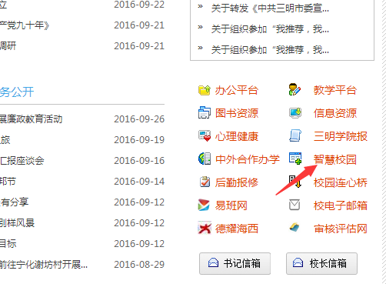
2、在智慧校园登录页面输入本人八位数工号、密码登录。
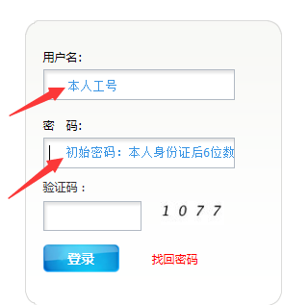

备注：本人工号，二级学院请咨询本院办公室负责数据采集工作的老师，行政人员请咨询人事处温桂林老师。

3、智慧校园登录主页面。
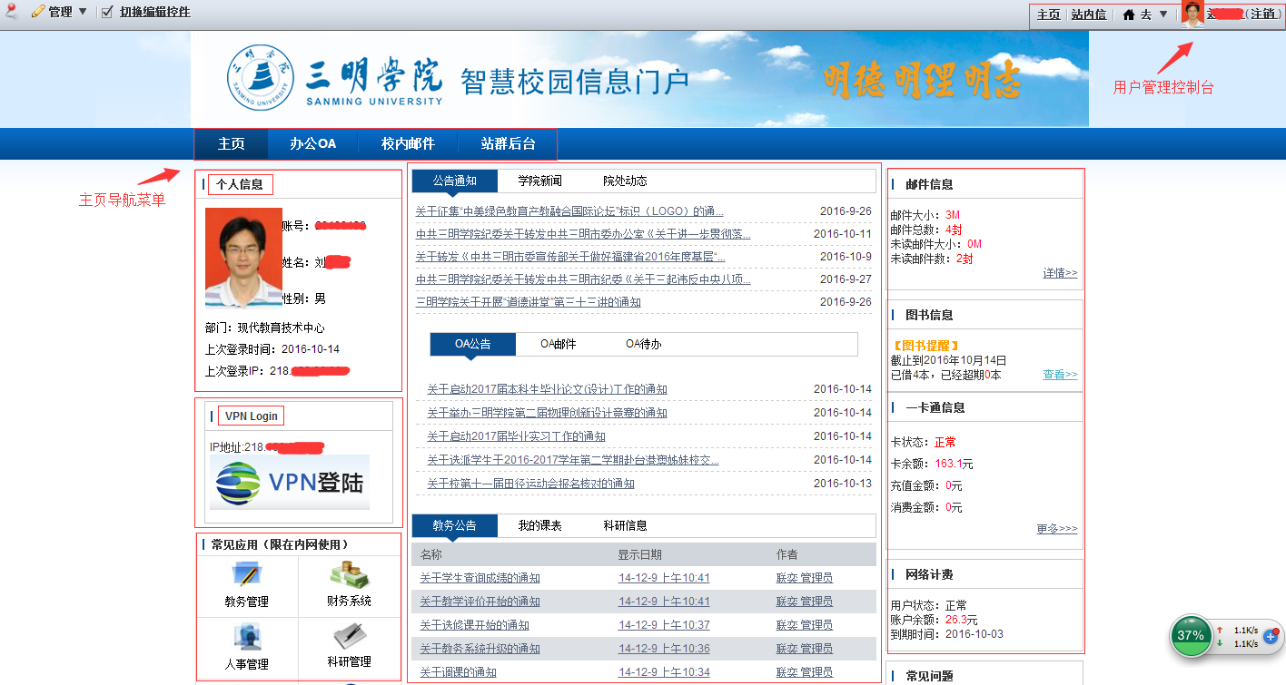
在主页面内，用户可以通过主页右上角用户名链接或左上角管理链接进入用户管理控制台；如图提示：

4、智慧校园用户管理控制台主页面。
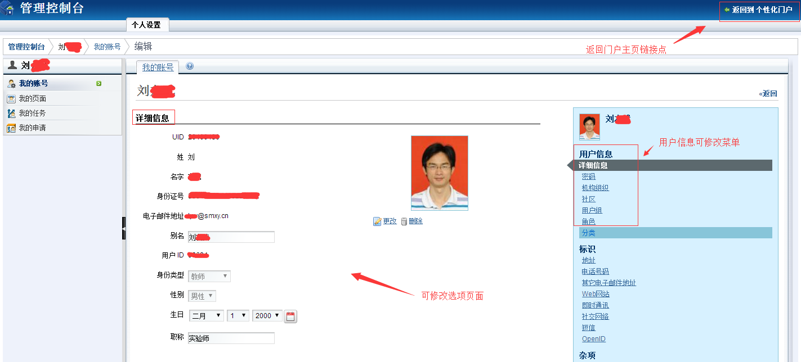
主页面内包括右侧，中间和左侧栏目。中间栏默认显示用户的详细信息，用户可以通过选择右侧栏对相应信息进行修改。
如需要返回主页面，用户可以通过右上角链接；如图：；

下面以修改密码为例操作如下：通过右侧用户信息栏选定“密码”项目
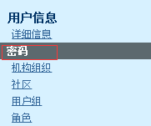

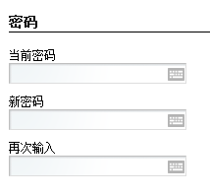选定修改密码选项后，在中间页面会显示修改项，用户通过键盘可以修改。如图所示：

最后，必须选择右侧菜单栏提交按钮才能提交修改的密码信息（如下图所示）。
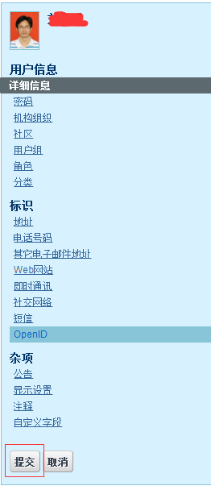
5、智慧校园主页面相关栏目简介。
（1）主页导航条：在主页页面上方有主页导航条，目前有四个链接，用户可以通过导航条在主页、办公OA、校内邮件、站群后台四者之间进行切换。导航条如图示：
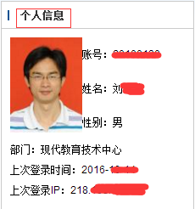（2）个人信息模块：此模块显示用户个人信息，如需修改请进入个人管理控制台进行修改操作。

（2）VPN模块：页面显示用户的个人登录IP，如果用户在非校园网环境下可以通过登录VPN访问校内资源。
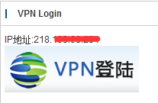

（3）常见应用模块（限校园内网使用）：目前常见应用模块有教管管理等六个方面，其中教管管理、人事管理和数据中心的访问受到权限限制，只有部分有权限的老师才能访问资源。
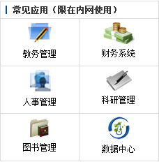

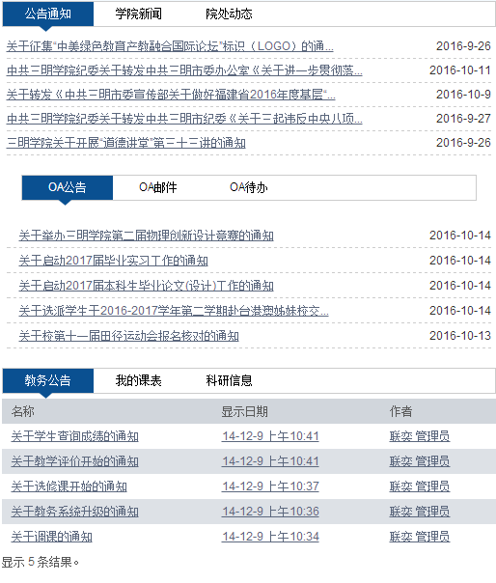（4）通知公告模块：目前通知公告模块主要分为校园网、OA和教务等三大部分。教务公告部分还包括科研信息选项卡，用户可以通过鼠标操作查看相关信息。

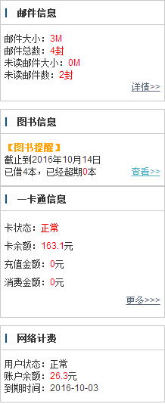（5）右侧栏目组:右侧栏目目前有邮件、图书信息、一卡通信息及网络计费信息等四大部分。用户可以通过点击“详细”或“更多”查看相关信息。

现代教育技术中心
2016年10月14日

